«Уроки осторожности летом»
практические рекомендации для родителей»

Лето - это самое замечательное время года! Чтобы оно прошло для ребенка с пользой, необходимо организовывать ему активный досуг.
Большое внимание необходимо уделять ребенку в летний период, особенно если вы отдыхаете на природе.
1. Солнце. Дети могут загорать очень непродолжительное время и должны быть смазаны солнцезащитным кремом с фактором солнечной защиты от 15 до 30. Нахождение в тени, зонтики и шляпа с большими полями, все это защищает от солнца.

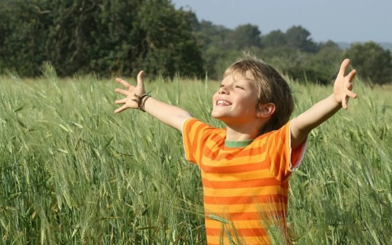

2. Вода. Никогда нельзя оставлять ребенка вне поля зрения и досягаемости возле воды.

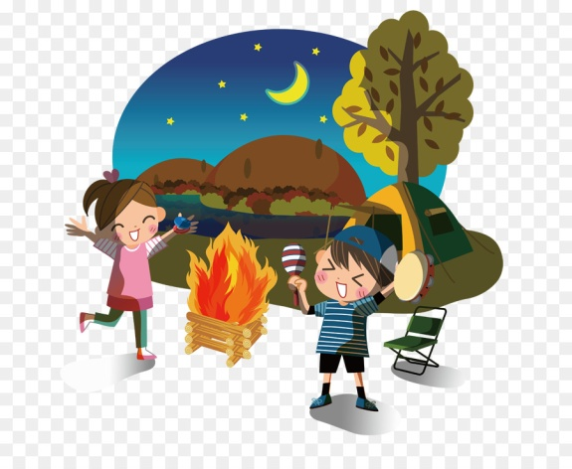
3. Огонь. Лето не может называться таковым без пикников, барбекю и шашлыков. Несомненно, ребенку покажется завораживающим мерцание огня, поэтому Вам нужно всегда находиться между грилем и ребенком. Не забывайте о том, что угли остаются некоторое время горячими. Полностью затушите их, когда вечеринка закончится.

4. Проверяйте местность на наличие потенциальной опасности. Если Вы куда-либо переезжаете, всегда очень внимательно посмотрите вокруг. Знание потенциальных угроз может снизить риск пораниться для Вашего малыша.
5. Отравления. У многих людей есть свои сады и огороды, где летом созревает множество различных ягод и плодов. Тут возникает соблазн угостить ребенка немытыми ягодами прямо с куста или напоить парным молоком. Для более «взрослых» деток такое молоко не представляет опасности, а у малышей может вызвать кишечные расстройства или инфекционное заболевание.

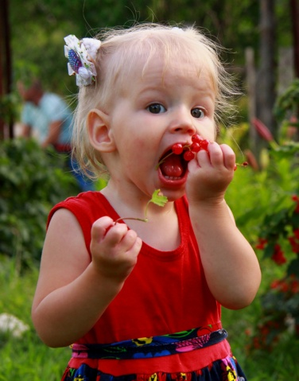

6. Насекомые. С наступлением тепла на улице появляется большое количество насекомых. Некоторые из них безвредны- (бабочки, муравьи, божьи коровки, кузнечики и др., а другие представляют угрозу для ребенка- (клещи и комары, мошки, клопы и др.) В помещении можно использовать фумигатор, который не поглощает кислород, или установить на окна специальную москитную сетку (марлю). Обязательно носите в своей сумочке специальные салфетки-репелленты. Их запах будет отпугивать насекомых в течение нескольких часов.

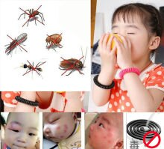

«Будьте внимательны к своим детям»

